ESTADO DO RIO GRANDE DO NORTE
CÂMARA MUNICIPAL DE SÃO JOÃO DO SABUGI

REQUERIMENTO Nº. 036/2021

Requeiro a V. Ex.ª, com base no artigo 154 do Regimento Interno e ouvido o plenário desta casa, requer que seja enviado ofício à Secretaria Municipal de Saúde, solicitando que seja criada uma página para que seja divulgada nas redes sociais o número de pessoas que já foram vacinadas contra a COVID-19, a faixa etária e as datas.

JUSTIFICATIVA EM PLENÁRIO

Sala das Sessões, em 12 de abril de 2021.

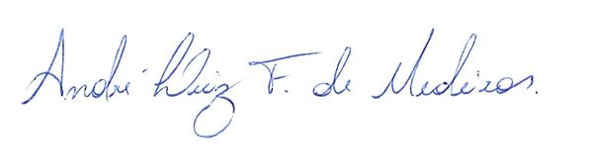

__________________________________________________________ APRÍGIO PEREIRA DE ARAÚJO NETO
VEREADOR - AUTOR

